Sicherer und schneller Datenaustausch mit neuer CAN-Busleitung von igus
Neue chainflex Leitung für CAN-Systeme mit PVC- oder PUR-Außenmantel zugelassen für den russischen Markt

Köln, 20. Juli 2018 – Bussysteme kommen insbesondere in der Automatisierungstechnik immer mehr zu Einsatz, denn sie sorgen für einen schnellen und einheitlichen Datenaustausch, sparen Platz und somit Kosten. Daher hat igus jetzt für hoch dynamische Energiekettenanwendungen wie in Werkzeugmaschinen eine neue CAN-Busleitung entwickelt. Diese ist wahlweise mit einem hoch abriebfesten PVC- oder einem hoch ölbeständigem PUR-Außenmantel erhältlich ist. Beide Leitungen besitzen die EAC- und CTP-Zulassung, sodass sie den Handel mit dem russischen Markt vereinfachen.

Im Zuge der Automatisierungstechnik wächst auch die Nachfrage nach sogenannten Controller-Area-Network-Systemen weiter an, um den Datenaustausch zu vereinheitlichen. Diese sorgen für die Vernetzung von elektronischen Baugruppen wie Steuergeräten oder intelligenten Sensoren untereinander. Somit lassen sich übergreifende Systeme wirtschaftlich realisieren, und systemübergreifende Diagnosen über mehrere Steuergeräte können zeitgleich erfolgen. Die neue CAN-Busleitung von igus garantiert eine hohe Übertragungssicherheit der Daten, selbst bei einer sehr hohen Beanspruchung der Leitung in der Bewegung, sei es im freitragenden Einsatz oder gleitend in einer Energiekette. Erhältlich ist die neue kostengünstige Busleitung wahlweise als CFBUS.PVC.020 mit hoch abriebfestem PVC- oder als CFBUS.PUR.020 mit hoch ölbeständigem PUR-Außenmantel. Wie alle Leitungen von igus wurden auch die neuen CAN-Busleitungen im hauseigenen 2.750 Quadratmeter großen Testlabor getestet. Daher vergibt igus als einziger Hersteller auf dem weltweiten Markt eine Garantie von 36 Monaten auf sein Leitungssortiment. Einsatzmöglichkeiten der neuen Leitungen finden sich in Bearbeitungs- und Werkzeugmaschinen sowie in Tieftemperatur-Anwendungen. Für den einfachen Handel mit Russland besitzen beide Leitungen das CTP- und das EAC-Zertifikat.

chainflex Leitungen mit Zertifikaten sind sicher und sparen Kosten
igus bietet mit über 1.300 Typen das größte Programm an Leitungen für die Energiekette mit der weltweit umfangreichsten internationalen Zulassungsauswahl, so auch Leitungen mit EAC- und CTP-Zulassung. Das EAC-Zertifikat ist der offizielle Nachweis dafür, dass die eingeführten Maschinen oder Komponenten für Fertigungsanlagen den harmonisierten technischen Vorschriften (TR ZU) der teilnehmenden Länder der eurasischen Wirtschaftsunion (EAWU) entsprechen. Die CTP konzentriert sich auf das Brandverhalten von Leitungen und die Flammwidrigkeit der verwendeten Materialien. Durch die beiden Zulassungen sollen die Geschäftsbeziehungen verbessert werden. Unternehmen, die nach Russland resp. die EAWU-Staaten exportieren, bringen dank der EAC- und CTP-Zulassung ihre Maschinen und Anlagen schneller durch den Zoll und können mit der Inbetriebnahme beim Endkunden unverzüglich nach der Remontage starten. Eine genaue und aufwendige Prüfung aller behördlichen Auflagen bei sämtlichen Bestandteilen einer Fertigungsmaschine gestaltet sich dank EAC- und CTP-Zertifikat schnell und reibungslos. So können Unternehmen dank dem Einsatz von zertifizierten chainflex Leitungen Zeit und Geld beim Zoll sparen. Ein zusätzlicher Vorteil beider Zertifizierungen ist, dass Maschinen und Anlagen neu und im gebrauchten Zustand innerhalb aller Mitgliedstaaten der Zollunion über die Grenzen bewegt und verkauft werden können. Weitere nationale Konformitätsbescheinigungen durch GOST-R, TR oder GOST-K Zertifikate sind mit EAC- und CTP-Zulassungen nicht mehr erforderlich.

PRESSEKONTAKT:  Oliver Cyrus  Leiter Presse und Werbung  igus® GmbH  Spicher Str. 1a  51147 Köln  Tel. 0 22 03 / 96 49-459  Fax 0 22 03 / 96 49-631  ocyrus@igus.de  www.igus.de/presse | ÜBER IGUS:  Die igus GmbH ist ein weltweit führender Hersteller von Energiekettensystemen und Polymer-Gleitlagern. Das familiengeführte Unternehmen mit Sitz in Köln ist in 35 Ländern vertreten und beschäftigt weltweit 3.800 Mitarbeiter. 2017 erwirtschaftete igus mit motion plastics, Kunststoffkomponenten für bewegte Anwendungen, einen Umsatz von 690 Millionen Euro. igus betreibt die größten Testlabore und Fabriken in seiner Branche, um dem Kunden innovative auf ihn zugeschnittene Produkte und Lösungen in kürzester Zeit anzubieten.

Die Begriffe "igus", "chainflex", "CFRIP", "conprotect", "CTD", "drylin", "dry-tech", "dryspin", "easy chain",
"e-chain", "e-chain systems", "e-ketten", "e-kettensysteme", "e-skin", "flizz", "iglide", "iglidur", "igubal", "manus", "motion plastics", "pikchain", "readychain", "readycable","speedigus", "triflex", "plastics for longer life", "robolink" und "xiros" sind gesetzlich geschützte Marken in der Bundesrepublik Deutschland und gegebenenfalls auch international.
Bildunterschrift:

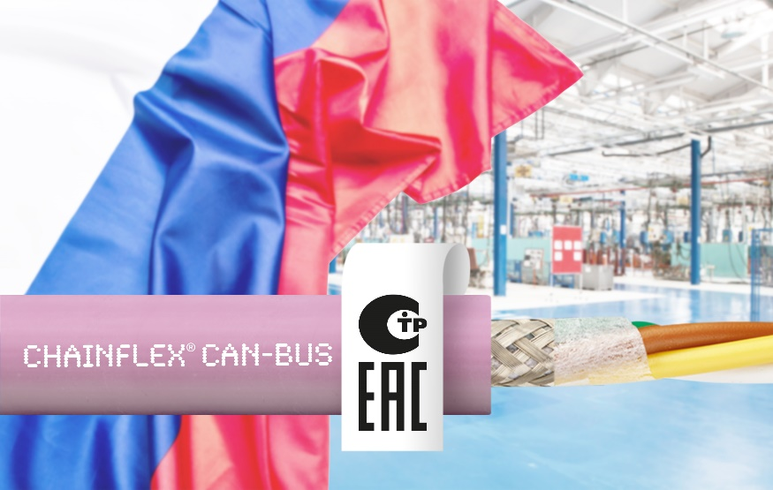
Bild PM4418-1
Für hochdynamische Energieketteneinsätze hat igus jetzt eine CAN-Busleitung entwickelt. Die neue Leitung mit EAC- und CTP-Zertifikat sorgt für einen einfachen Handel auf dem russischen Markt. (Quelle igus GmbH)

